附件2：
公务机票购买委托购票流程
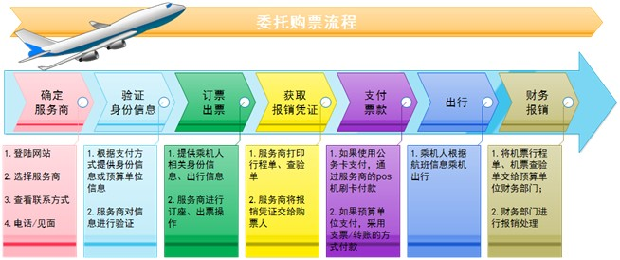
购票人可以通过委托的方式进行购票，具体购票流程说明如下：
(一) 确定服务商
1. 登陆政府采购机票管理网站（www.gpticket.org）；
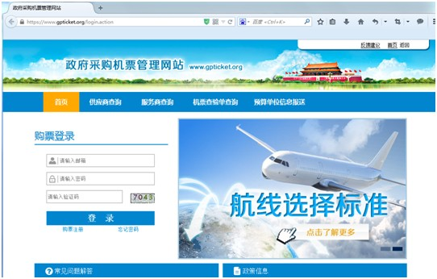
2. 点击服务商查询模块，查看服务商列表；
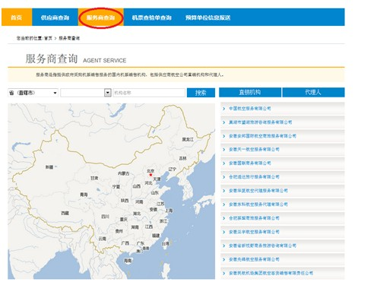
3. 选择具体服务商，点击服务商名称，查看联系方式；
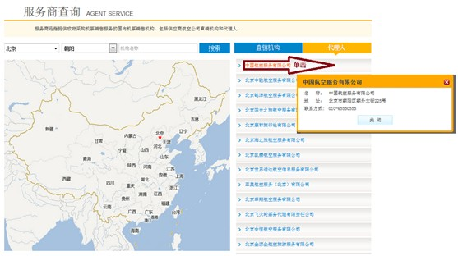
4. 电话联系服务商，或者直接前往服务商网点。
(二) 验证身份信息
1. 购票人告知服务商购票需求及票款支付方式；
2. 购票人根据支付方式，向服务商提供相应的验证信息；
如果是公务卡支付，应提供乘机人姓名、身份证号、公务卡发卡行信息；（该方式不适用，忽略）
如果是预算单位提供支票或转账方式支付，应提供实际付款的预算单位全称（预算单位全称应与支票上的盖章/转账单位名称相符）；
3. 服务商对身份信息/预算单位信息进行验证，验证通过，方可订购政府采购机票。
(三) 订票、出票
1. 购票人提供乘机人证件号码、航程等相关信息；
2. 服务商进行订座、出票操作。
(四) 获取报销凭证
1. 出票成功后，服务商打印标有政府采购机票查验单号的电子客票行程单、政府采购机票查验单；
2. 服务商将报销凭证交付给购票人。
(五) 支付票款
购票人将票款足额支付给服务商，具体方式如下：
1、购票人使用公务卡支付的，应通过POS机刷卡的方式，将票款支付给服务商；
2、购票人使用预算单位支票支付的，须将加盖有预算单位名
称印章且用途为“公务机票购票款”的支票交给服务商；
3、购票人使用预算单位转账方式支付的，则需要预算单位将票款转账到服务商开设的政府采购机票一般结算账户，用途为“公务机票购票款”。
(六)出行
乘机人持本人身份证件乘机出行。
(七) 换开
1. 购票人联系出票服务商，告知原航班信息、新的航班信息（换开票时，乘机人信息不能修改）；
2. 服务商进行换开票操作；
3. 如需补交票款，购票人按照原支付方式（公务卡/预算单位转账/预算单位支票），将补交的票款支付给服务商。
(八) 退票
1. 购票人联系出票服务商，告知需要退订的机票信息；
2. 服务商进行退票申请；
3. 退票成功后，服务商通过以下方式，将退票款退还给购票人（不得通过现金进行退款）：
出票时采用公务卡支付的，需要在服务商POS机刷公务卡，将退票款返还给购票人；
出票时采用预算单位支票或者转账方式支付的，服务商通过转账方式将退票款退到预算单位的一般结算账户。
4. 退票涉及退票手续费需要报销时，由服务商开具退款单据。购票人可据此单据作为报销凭证，报销退票费用。
(九) 投诉受理
购票人通过服务商购买公务机票的过程中，如遇服务商政策执行或服务质量等问题，可拨打民航局清算中心投诉受理电话010-84669065


